ПРОЕКТ
внесен комиссией по развитию
муниципального округа

СОВЕТ ДЕПУТАТОВ
муниципального округа Зябликово

РЕШЕНИЕ
12 ноября 2020 года № _______

О согласовании/Об отказе в согласовании
установки ограждающего устройства
на придомовой территории
многоквартирного дома
по адресу: ул. Шипиловская, д.43

В соответствии с пунктом 5 части 2 статьи 1 Закона города Москвы
от 11 июля 2012 года № 39 «О наделении органов местного самоуправления муниципальных округов в городе Москве отдельными полномочиями
города Москвы», постановлением Правительства Москвы
от 2 июля 2013 года № 428-ПП «О Порядке установки ограждений на придомовых территориях в городе Москве», рассмотрев обращение уполномоченного лица и протокол общего собрания собственников помещений в многоквартирном доме об установке ограждающих устройств на придомовой территории многоквартирного дома по адресу: ул. Шипиловская, д.43, Совет депутатов муниципального округа Зябликово РЕШИЛ:
1. Согласовать/Отказать в согласовании установки ограждающего устройства (шлагбаум) на придомовой территории многоквартирного дома по адресу: ул. Шипиловская, д.43, при условии обеспечения собственника помещений в многоквартирном доме при установке и последующей эксплуатации ограждающих устройств круглосуточного и беспрепятственного проезда на придомовую территорию пожарной техники, транспортных средств правоохранительных органов, скорой медицинской помощи и медицинской помощи на дому, служб Министерства Российской Федерации по делам гражданской обороны, чрезвычайным ситуациям и ликвидации последствий стихийных бедствий, организаций газового хозяйства и коммунальных служб, а также отсутствия создания ограждающими устройствами препятствий или ограничений проходу пешеходов и (или) проезду транспортных средств на территории общего пользования, согласно приложению к настоящему решению.
2. Направить копию настоящего решения в Департамент территориальных органов исполнительной власти города Москвы, в управу района Зябликово города Москвы и лицу, уполномоченному на представление интересов собственников помещений в многоквартирном доме по вопросам, связанным с установкой ограждающих устройств и их демонтажем.
3. Опубликовать настоящее решение в бюллетене «Московский муниципальный вестник» и разместить на официальном сайте муниципального округа Зябликово www.zyablikovo-mos.ru в информационно-телекоммуникационной сети Интернет.
4. Контроль за выполнением настоящего решения возложить на главу муниципального округа Зябликово Золкину И.В.
Глава муниципального
округа Зябликово И.В. Золкина
Приложение
к решению Совета депутатов муниципального округа Зябликово
от №

Проект размещения ограждающего устройства (шлагбаум)
на придомовой территории многоквартирного дома
по адресу: ул. Шипиловская, д.43

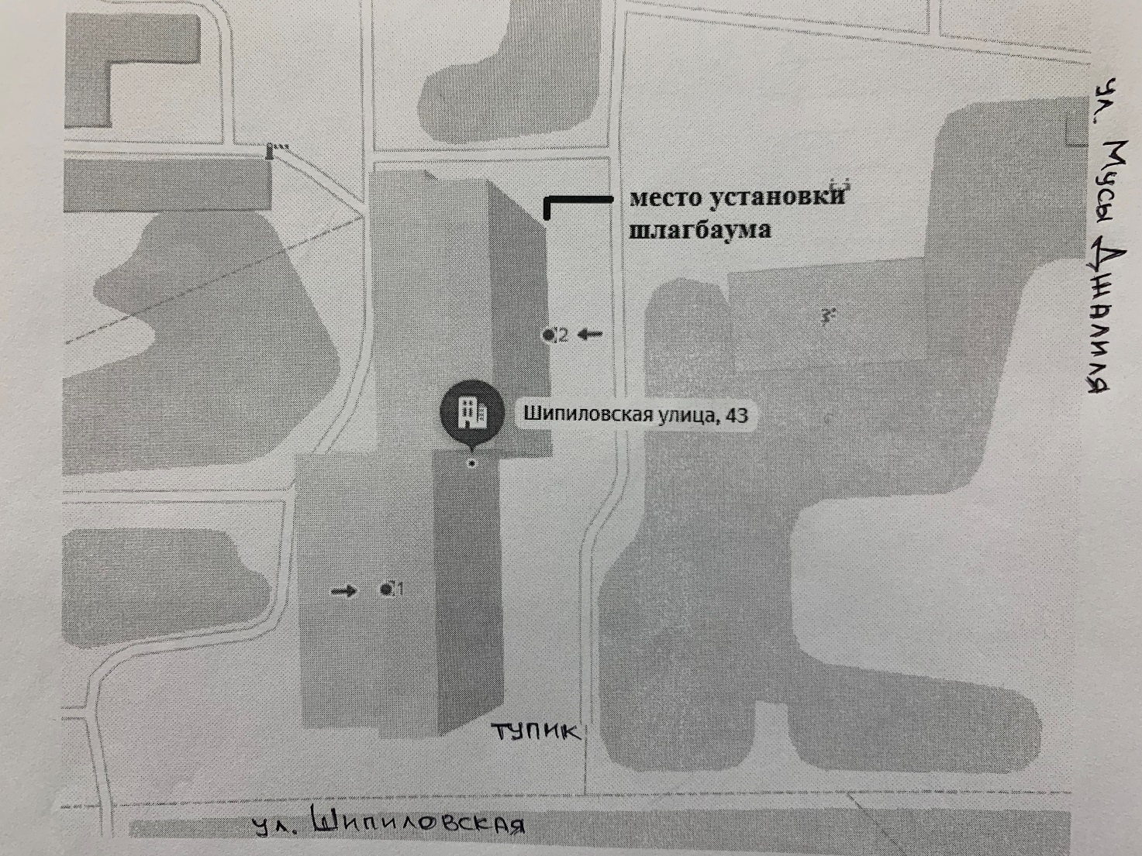

Внешний вид и параметры шлагбаума

Тип: автоматический с электромеханическим приводом поднятия и опускания стрелы
Размеры: длина стрелы – 4200 мм;
Высота стойки шлагбаума – 885 мм.

